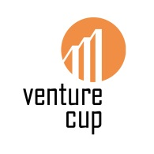
Ett socialt nätverk för dina ägodelar, affärsidén som vinner entreprenörstävling!

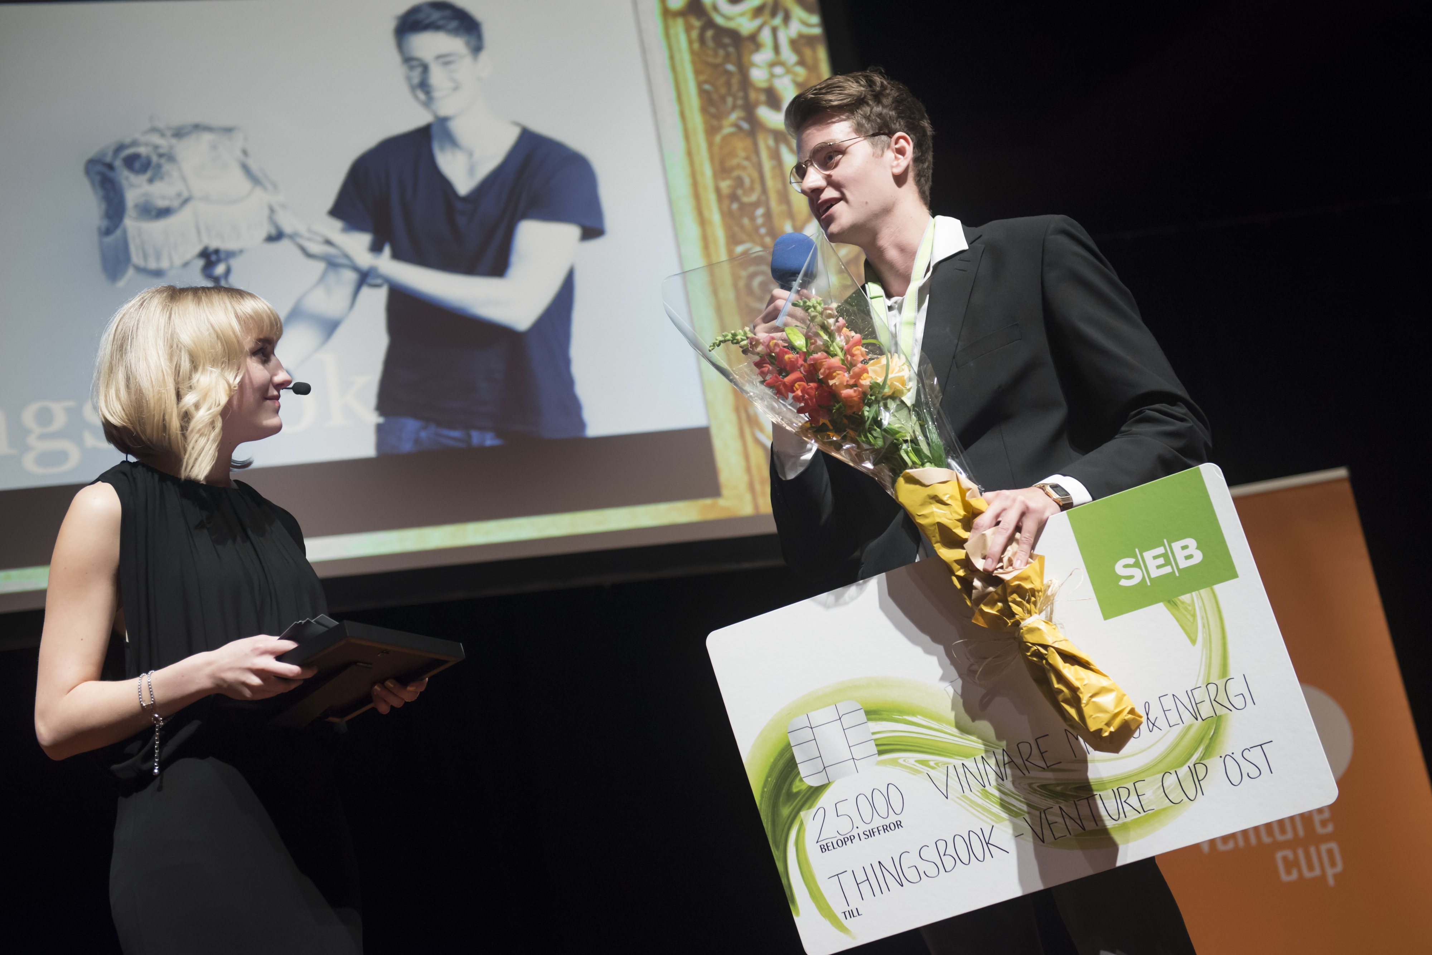
FOTOGRAF Gustav Hugosson

Affärsidén Thingsbook prisades under Regionfinalen i Venture Cup på torsdagskväll. Tor Nilsson Öhrn som ligger bakom idén är student vid Linköpings Universitet och kammande hem 25 000kr i kategorin Miljö & Energi. Priset som delades ut i samarbete med KIC InnoEnergy tilldelas affärsidéer med stor potentiell tillväxt.
Tor har en vision om att skapa ett nytt materiellt nätverk för att bättre utnyttja alla våra ägodelar. I grunden rör det sig om en annons som följer med en specifik produkt över tiden och därmed ger den ett slags liv. Venture Cup’s jury anser att denna idé ligger helt i tiden då behovet av större ansvar för produkter under hela livscykeln är väldigt stort.
Idén föddes när Tor, efter ett års resande utan särskilt många ägodelar, kom tillbaka och ville få kontroll över sina prylar. ”Jag började göra en lista men det blev för många saker och för oorganiserat. Jag insåg så småningom möjligheterna med att skapa en plattform för mina ägodelar” berättar Tor.
”Energiområdet är viktigt och växer så det knakar så det finns ett stort behov av kreativa nytänkare. Vårt uppdrag på KIC InnoEnergy är att stödja de entreprenörer som ska driva utvecklingen framåt och vi tycker att Venture Cup är viktigt för att uppmuntra entreprenörskap bland studenter, säger affärscoach Sofia Zätterström.”

Tack vare denna första plats inom kategorin Miljö & Energi har Thingsbook en chans att tävla i Sverigefinalen i juni och möta landets bästa affärsidéer. InnovationskontorEtt på Linköpings universitetet har under våren haft mycket kontakt med Tor och tycker att

”Thingsbook är en otroligt kul idé som kan göra nytta och få människor att ändra sitt beteende och sina tankegångar gällande ägodelar”, säger Moa Yngve som jobbar med studenterna på Campus Norrköping.”

Frågor och kontaktuppgifter hänvisas till:
Anna Torstensson, pressansvarig Venture Cup Öst
073-315 26 65, anna.torstensson@venturecup.se

____________________________________________

Venture Cup är Sveriges ledande tävling för de som vill utveckla sin affärsidé till ett framgångsrikt affärskoncept och starta företag. Venture Cup är en ideell organisation som bildades i Sverige 1998 av McKinsey & Company och finns idag i hela Norden. Organisationen stöds av Sveriges samtliga stora högskolor och universitet och drivs i samarbete med näringsliv och offentlig sektor. Via en genomtänkt process med handledning och feedback från experter, utbildningar och workshops inspireras och stöttas människor att utveckla sina idéer till framtidens växande tillväxtföretag. www.venturecup.se

